Министерство образования Республики Беларусь

Учреждение образования

БЕЛОРУССКИЙ ГОСУДАРСТВЕННЫЙ УНИВЕРСИТЕТ

ИНФОРМАТИКИ И РАДИОЭЛЕКТРОНИКИ

Факультет компьютерных систем и сетей

Кафедра программного обеспечения информационных технологий

Дисциплина: Математическое программирование

ОТЧЕТ

по лабораторной работе №1

Тема работы: Задачи линейного программирования

Выполнил

студент: гр. 251003

Дедов Н.Ю.

Проверил: Петюкевич Н.С.

Условие задачи

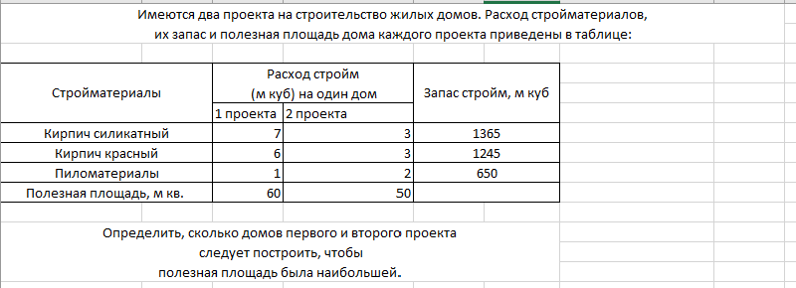

Математическая модель

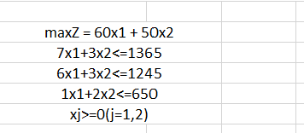

Симплекс метод

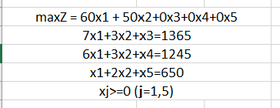

0 итерация

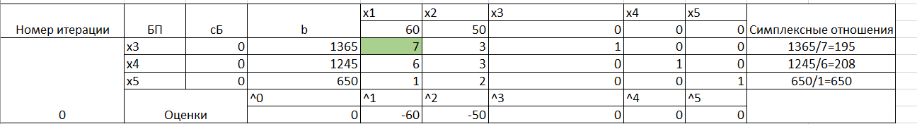

Элемент a11 равный 7 является разрешающим, поскольку 1 столбец является разрешающим с минимальной оценкой -60 и 1 строка является разрешающей , где она имеет минимальное симплексное отношение равное 195.

1 итерация

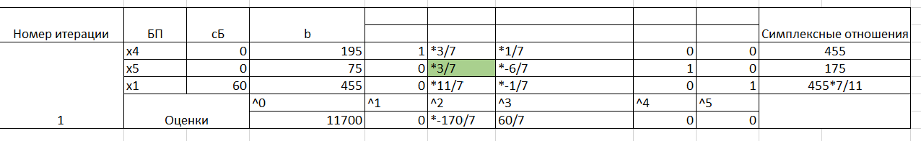

Разрешающий элемент мы привели к 1, разделив все элементы строки на 7. Чтобы привести все остальные элементы разрешающего столбца мы:

-2 столбец, умножив разрешающую строку на 6 и отняв разрешающу

-3 столбец, отняв разрешающую строку

-оценачную строку, умножив на 170/7 и прибавив

Элемент a22 равный 3/7 является разрешающим, поскольку 2 столбец является разрешающим с минимальной оценкой -170/7 и 2 строка является разрешающей , где она имеет минимальное симплексное отношение равное 175.

2 итерация

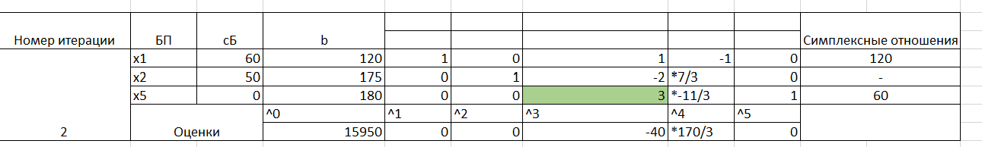

Разрешающий элемент мы привели к 1, разделив все элементы строки на 7/3. Чтобы привести все остальные элементы разрешающего столбца мы:

-1 столбец, умножив разрешающую строку на 3/7 и отняв

-3 столбец, умножив разрешающую строку на 11/7 и отняв

-оценачную строку, умножив на 170/7 и прибавив

Элемент a33 равный 3 является разрешающим, поскольку 3 столбец является разрешающим с минимальной оценкой -40 и 3 строка является разрешающей , где она имеет минимальное симплексное отношение равное 60.

3 итерация

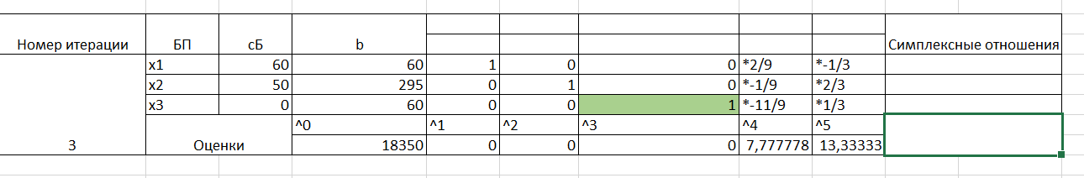

Разрешающий элемент мы привели к 1, разделив все элементы строки на 3. Чтобы привести все остальные элементы разрешающего столбца мы:

-1 столбец, отняв

-2 столбец, умножив разрешающую строку на 2 и отняв

-оценачную строку, умножив на 40 и прибавив

Оценка стала положительной во всех случаях, значит решение оптимальное

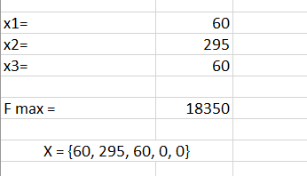

Графическоий метод

Мат модель

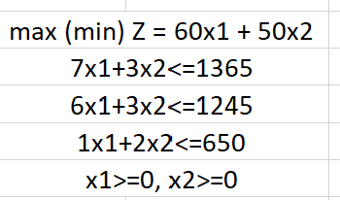

График

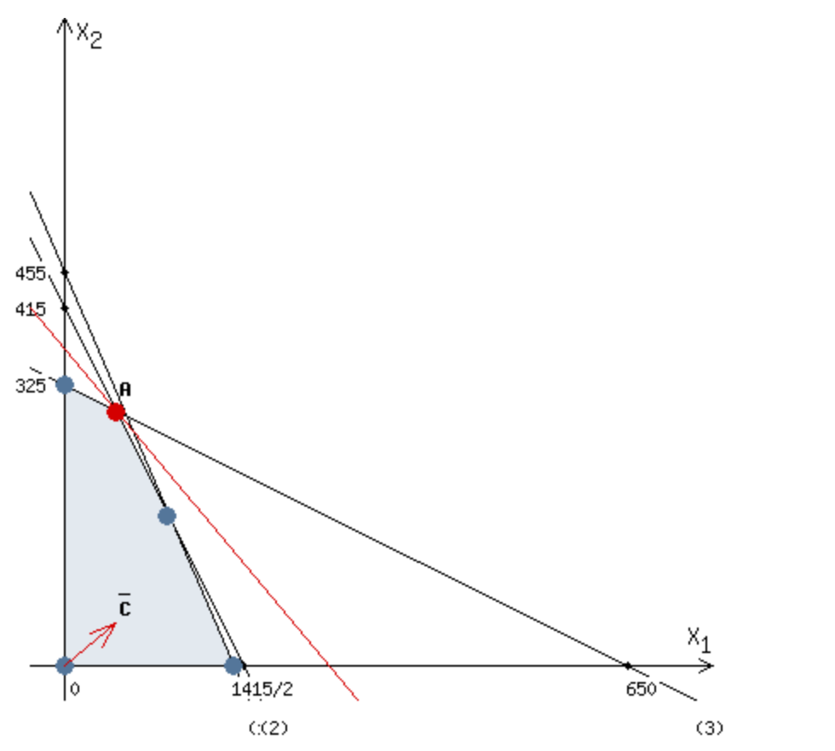

Нас интересует точка пересечения 2 и 3 уравнений

Решим систему уравений , чтобы найти координаты точки

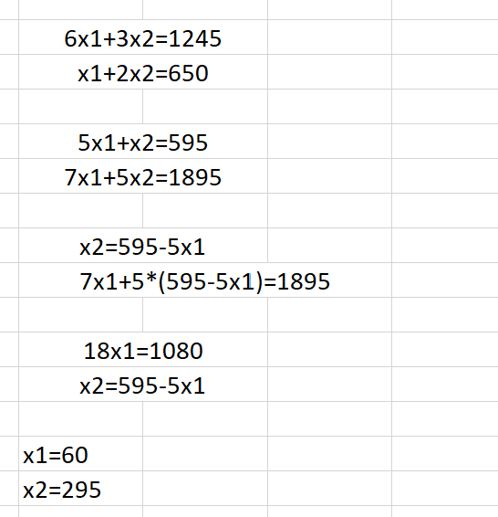



Двойственный метод

Мат модель

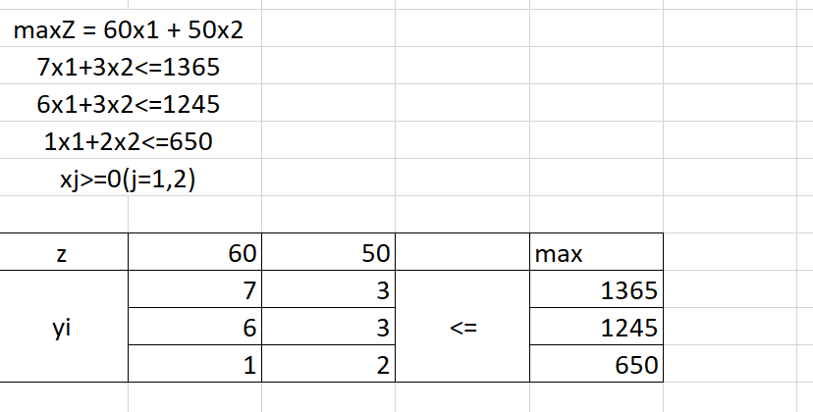

Составим двойственную задачу

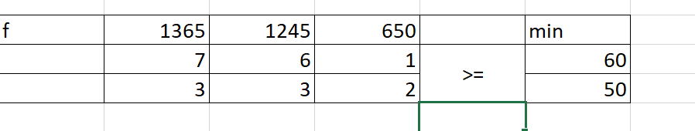

Мат модель двойственной задачи

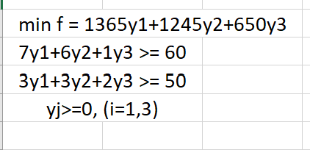

Компьютерный метод двойственной задачи

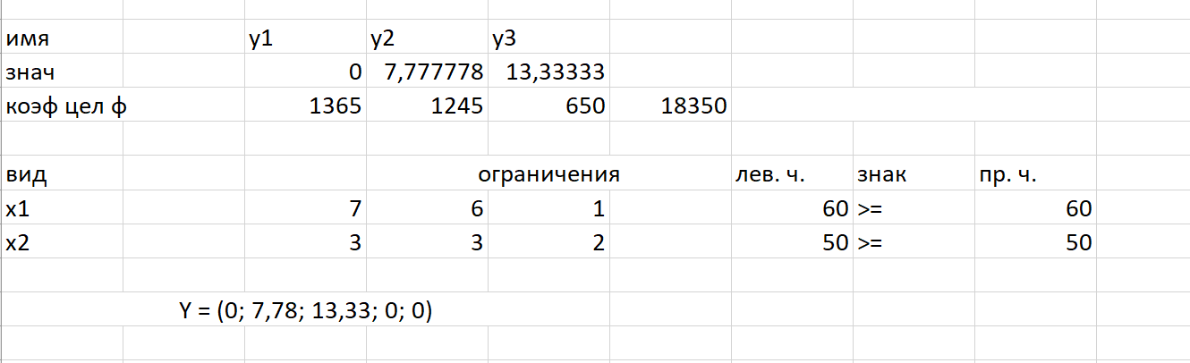

Полученное значение совпадает с тем, что можно увидеть в отчете по устойчивсти.

Комьютерный метод

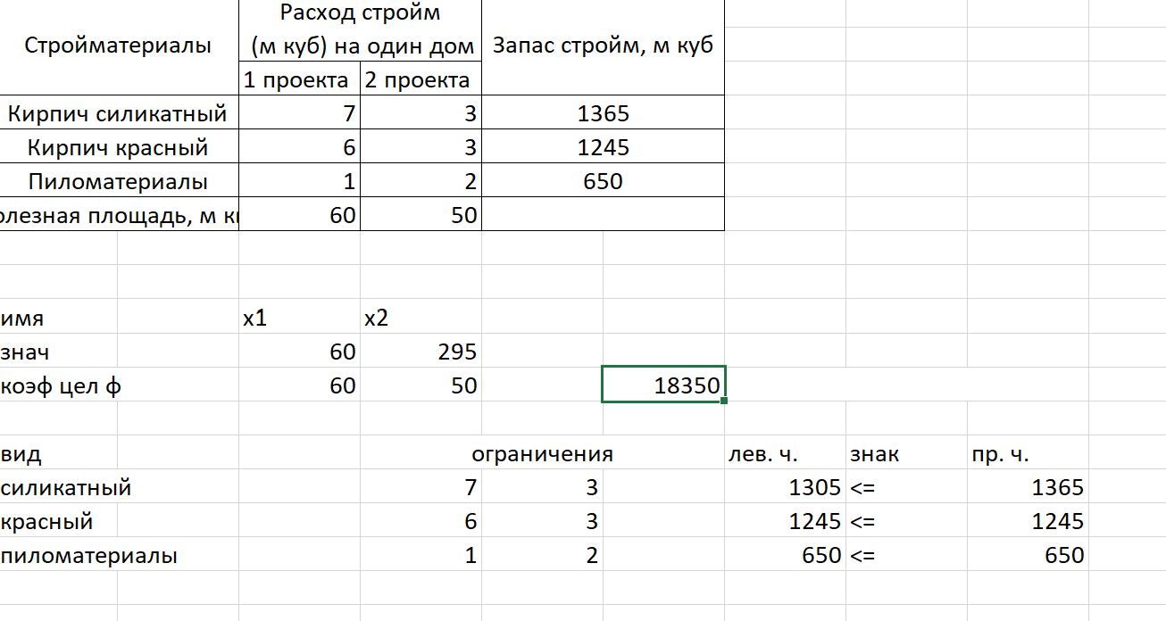

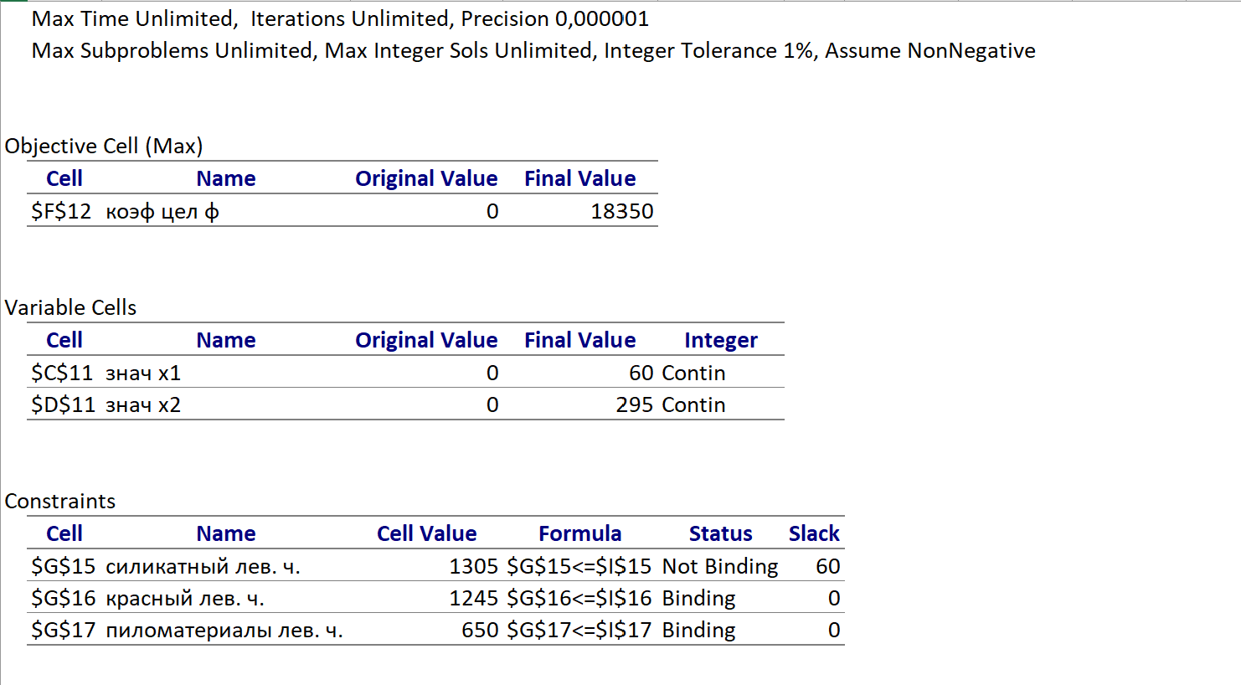

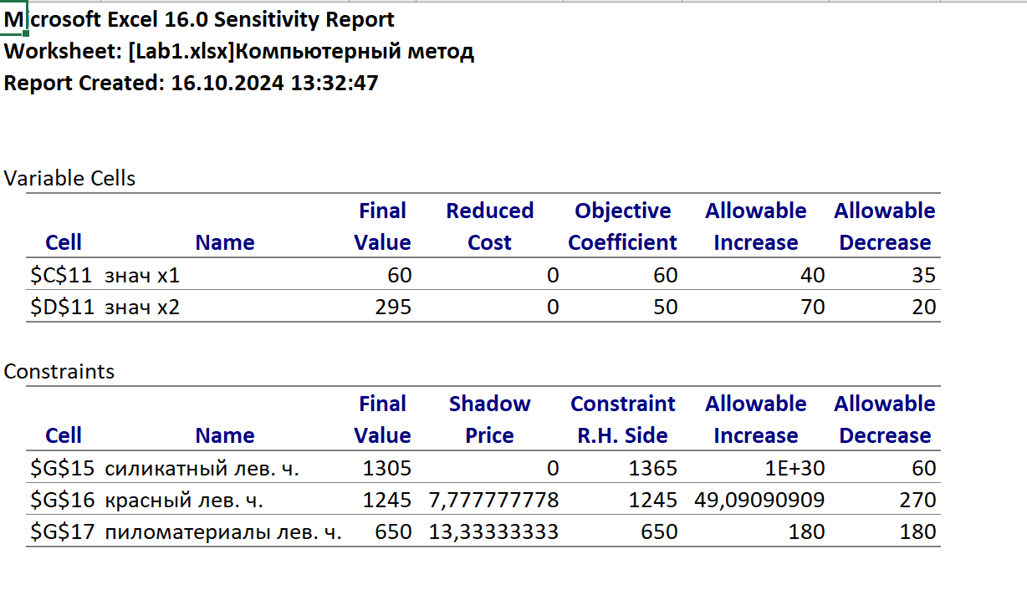

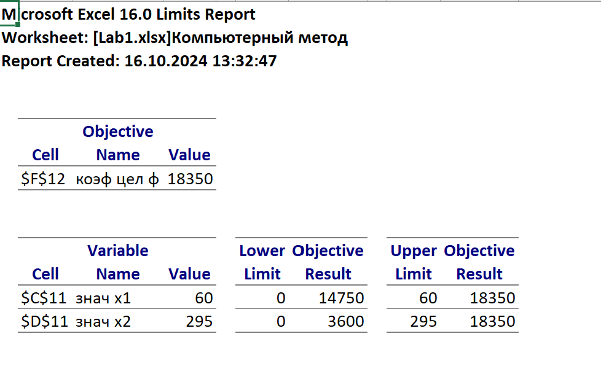

Задание 4

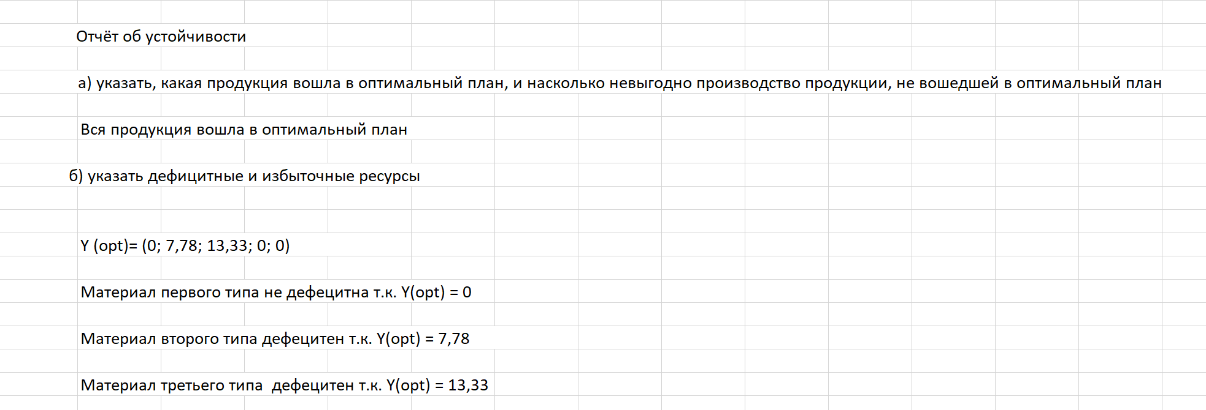

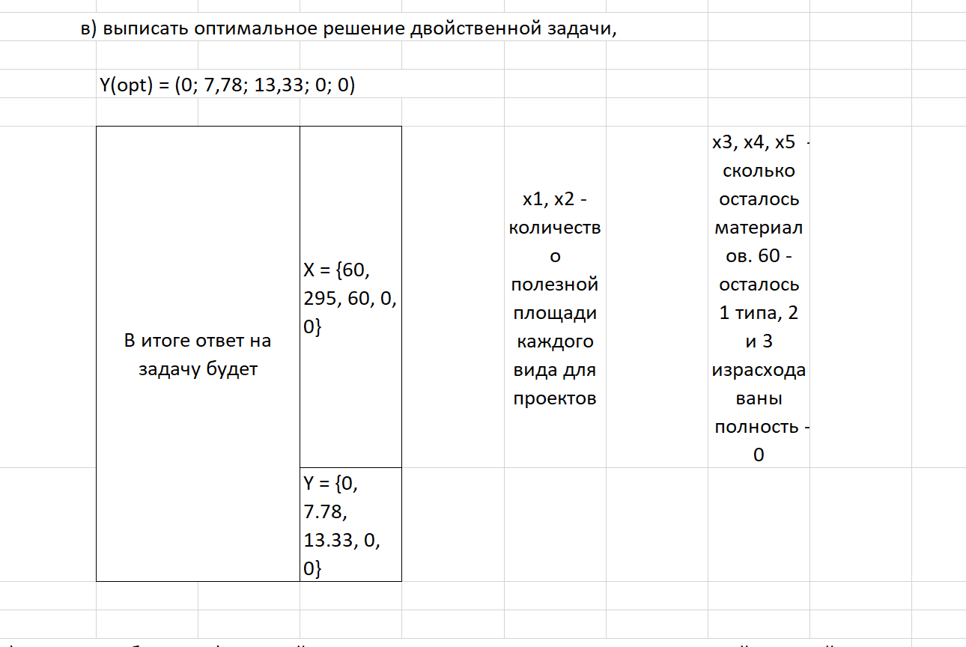

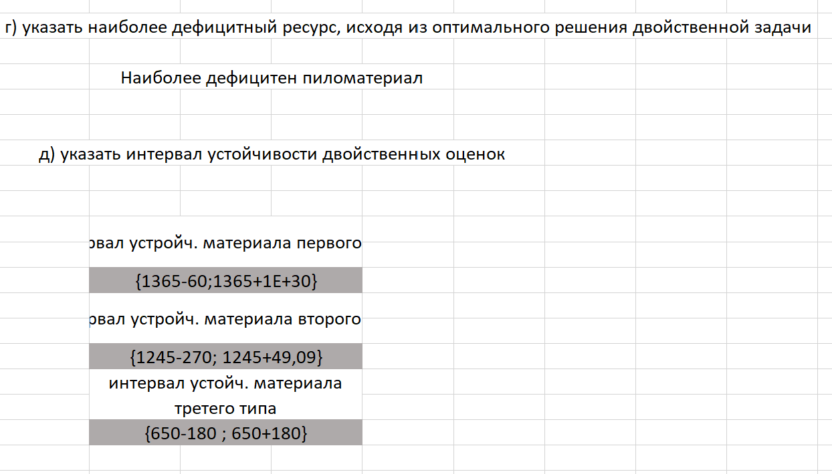

Задание 6

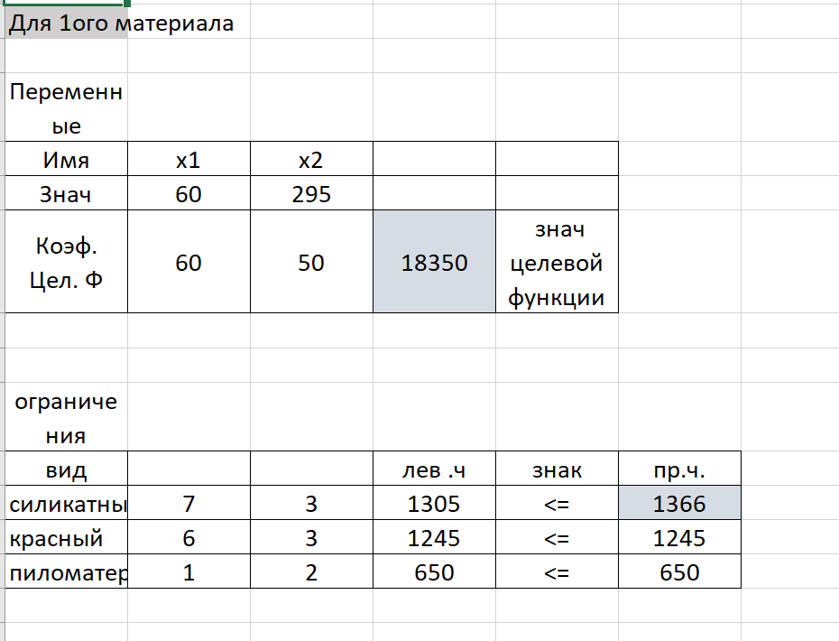

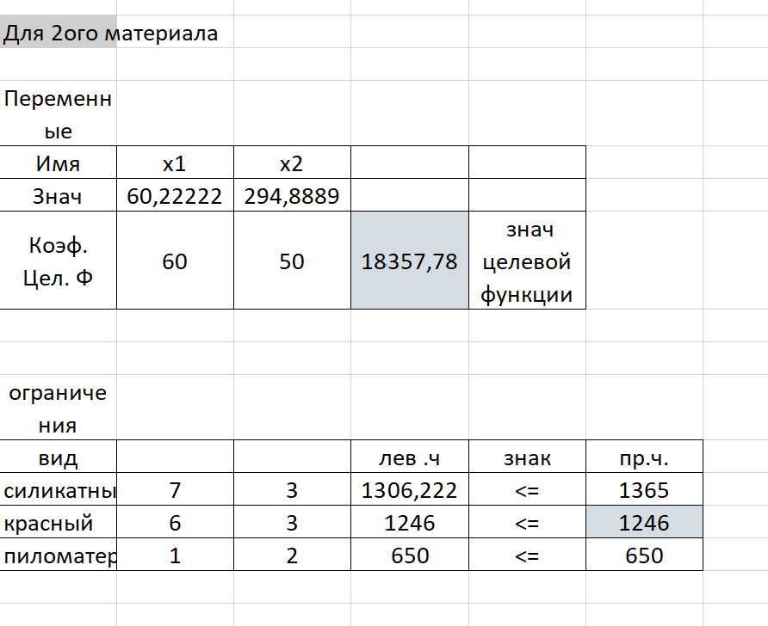

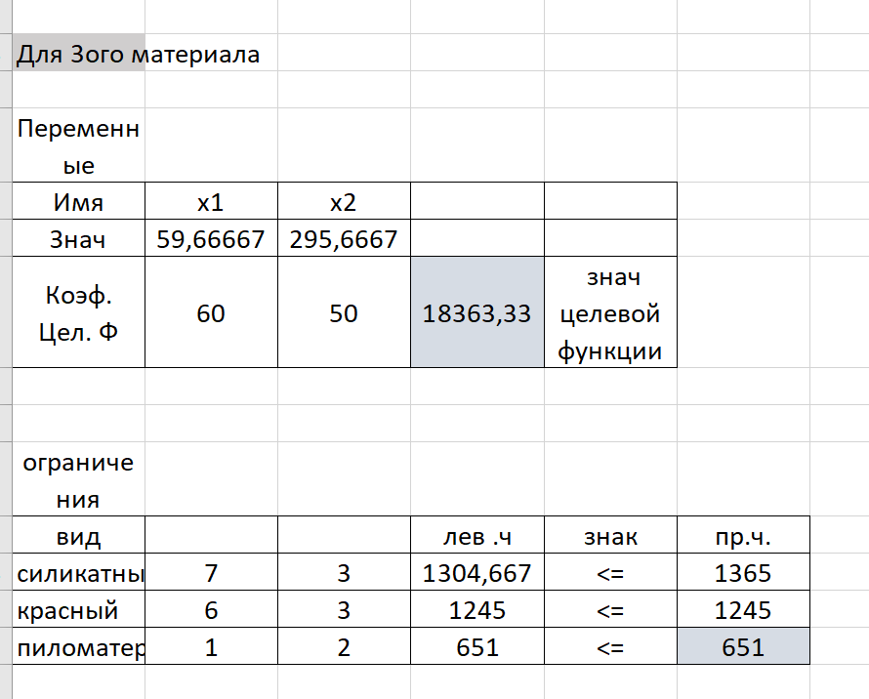

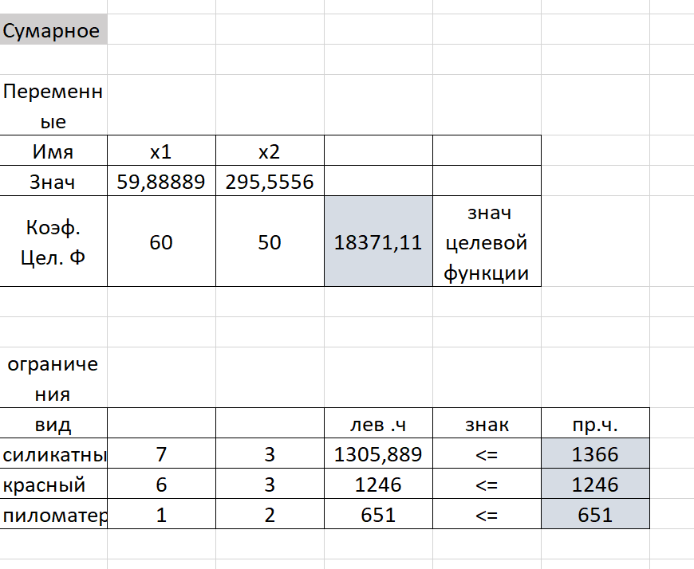

Ответы на вопросы

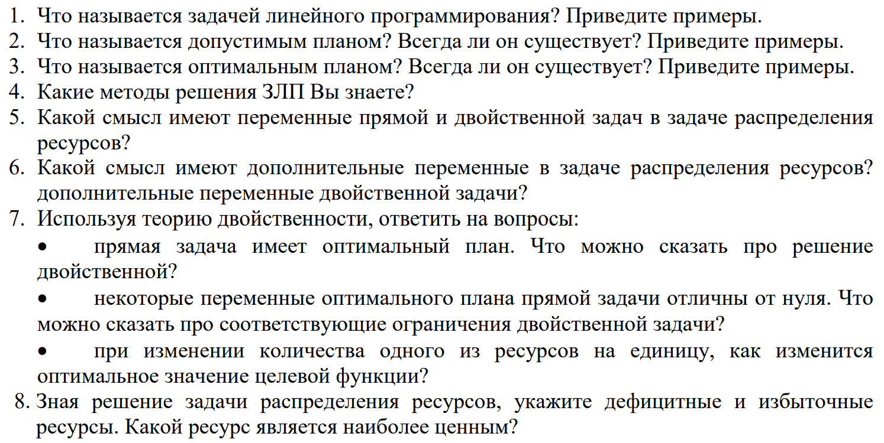

1. Задача , которая связана с поиском оптимального значения линейной функции (задача максимизации и минимизации линейной функции)
2. Набор значений переменных , т е вектор X значений называется планом. План, который удовлетворяет системе ограничений. Не всегда
3. План, на котором целевая функция достигает искомого экстремального значения(максимума или минимума). точка оптиум. Не всегда
4. Симплекс метод, Двойственный метод, Графический метод, Компьютерный метод
5. Число переменных в двойственной равно числу ограничений в прямой. Каждому ограничению в прямой задаче соответствует своя двойственная переменная. Коэффициенты целевой функции двойственной задачи равны правым частям ограничений прямой задачи. Представляют собой кол-во ресурсов, которые будут распределены. В двойственной представляют цену (стоимость) каждого ресурса
6. Издержки, связанные с использованием ресурсов. Помогают понять, как ресурсы могут быть перераспределены и какие ограничения являются наиболее критичными.

* Если прямая задача имеет оптимальный план, то двойственная задача также имеет оптимальное решение.
* Если некоторые переменные оптимального плана прямой задачи положительны, это означает, что соответствующие ограничения двойственной задачи являются активными (или жесткими). Это значит, что при изменении этих ограничений оптимальное решение может измениться.
* Изменение количества ресурса на единицу повлияет на оптимальное значение целевой функции в зависимости от ценности этого ресурса в двойственной задаче. Если ресурс дефицитный, увеличение его количества приведет к увеличению оптимального значения целевой функции.

8.

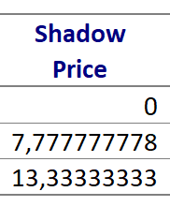

1 продукт не дефицитный, 2 и 3 продукты дефицитные. 3 продукт наиболее ценный.